

АДМИНИСТРАЦИЯ ГОРОДА КРАСНОЯРСКА

РАСПОРЯЖЕНИЕ

06.11.2026 | № 7345-недв
​
Об установлении публичного сервитута
(ПАО «РОССЕТИ СИБИРЬ»)

На основании ходатайства ПАО «РОССЕТИ СИБИРЬ»
от 09.10.2026 вх. № 23384-ги, в соответствии со статьей 23, главой V.7 Земельного кодекса Российской Федерации, Правилами утверждения инвестиционных программ субъектов электроэнергетики, утвержденными постановлением Правительства Российской Федерации от 01.12.2009 № 977, приказом Министерства энергетики Российской Федерации от 24.12.2024 № 46@ «Об утверждении инвестиционной программы ПАО «Россети Сибирь» на 2025–2029 годы и изменений, вносимых в инвестиционную программу ПАО «Россети Сибирь», утвержденную приказом Минэнерго России от 26.12.2025 № 28@», руководствуясь статьями 45, 58, 59 Устава города Красноярска, распоряжением Главы города Красноярска от 22.12.2006 № 270-р:
1. Установить публичный сервитут:
1) в отношении части земельного участка площадью 15 кв. м,
входящей в границы земельного участка с кадастровым номером 24:11:0000000:12825, расположенного по адресу: Российская Федерация, Красноярский край, г. о. город Красноярск, п. Минино, тер. СНТ;
2) в отношении части земельного участка площадью 124 кв. м, входящей в границы земель, государственная собственность на которые не разграничена, расположенных в границах кадастрового квартала 24:11:0340528 по адресу: Красноярский край, г. о. город Красноярск, г. Красноярск, Октябрьский район, предоставленных СНТ «ГЕРКОН» (ИНН 2411013338);
3) в отношении земель, государственная собственность на которые не разграничена, площадью 249 кв. м, расположенных в границах кадастровых кварталов 24:11:0340526, 24:11:0340518 по адресу: Красноярский край, г. о. город Красноярск, г. Красноярск, Октябрьский район,
в целях строительства и эксплуатации ПАО «РОССЕТИ СИБИРЬ» (ОГРН 1052460054327, ИНН 2460069527) объектов электросетевого
хозяйства, необходимых для технологического присоединения к сетям инженерно-технического обеспечения.
2. Публичный сервитут устанавливается на 49 лет.
3. Утвердить границы публичного сервитута согласно приложению 1.
4. Порядок установления зон с особыми условиями использования территорий и содержание ограничений прав на части земельных участков и земли, государственная собственность на которые не разграничена, указанные в пункте 1 настоящего распоряжения (далее – Участок), в границах охранной зоны сетей электроснабжения определить в соответствии с постановлением Правительства Российской Федерации от 24.02.2009 № 160 «О порядке установления охранных зон объектов электросетевого хозяйства и особых условий использования земельных участков, расположенных в границах таких зон».
5. Размещение и эксплуатацию сооружения осуществлять:
с учетом расположения, глубины залегания и охранных зон
инженерных сетей;
в границах второго, третьего поясов зоны санитарной охраны подземного водозабора филиала «Красноярская ТЭЦ-3» АО «Енисейская ТГК (ТГК-13)», расположенного на острове Осиновском реки Енисей в 2–2,5 км от площадки ТЭЦ-3 в г. Красноярске, в соответствии с приказом министерства природных ресурсов и лесного комплекса Красноярского края от 14.10.2025 № 86-2379-од.
6. Срок, в течение которого использование Участка и (или) расположенных на нем объектов недвижимого имущества в соответствии с их разрешенным использованием будет невозможно или существенно затруднено в связи с осуществлением сервитута, – три месяца.
7. Порядок расчета и внесения платы за публичный сервитут представлен в приложении 2.
8. ПАО «РОССЕТИ СИБИРЬ»:
заключить соглашение об осуществлении публичного сервитута с собственником земельного участка с кадастровым номером 24:11:0000000:12825, с собственником СНТ «ЛЕСНАЯ ПОЛЯНА» (ИНН 2463062449);
при проведении земляных работ открыть ордер в МКУ город Красноярска «УДИБ» (ИНН 2466215012) в соответствии постановлением администрации города Красноярска от 09.01.2014 № 4 «Об утверждении Порядка выдачи разрешения (ордера) на проведение работ, связанных с нарушением благоустройства»;
обеспечить приведение Участка в состояние, пригодное
для его использования в соответствии с разрешенным использованием, не позднее трех месяцев после завершения строительства сооружения, для размещения которого устанавливается публичный сервитут.
9. Отделу землепользования департамента муниципального
имущества и земельных отношений администрации города Красноярска в течение пяти рабочих дней с даты принятия настоящего распоряжения
обеспечить осуществление действий, предусмотренных пунктом 7 статьи 39.43 Земельного кодекса Российской Федерации.
10. Отделу организационной работы департамента муниципального имущества и земельных отношений администрации города Красноярска выдать заинтересованным лицам копии настоящего
распоряжения.
11. Настоящее распоряжение разместить в сетевом издании
«Официальный интернет-портал правовой информации города
Красноярска» (PRAVO-ADMKRSK.RU) и на официальном сайте
администрации города Красноярска.

Заместитель Главы города –
руководитель департамента
муниципального имущества
и земельных отношений Е.С. Горшкова

Приложение 1
к распоряжению
администрации
города Красноярска
от ____________ № _________

СВЕДЕНИЯ
о границах публичного сервитута

Местоположение границ  публичного сервитута | Красноярский край, г. о. город Красноярск, г. Красноярск, Октябрьский район
Система координат | МСК-167 (зона 4)
Метод определения координат | аналитический метод
Площадь земельного участка | 388 кв. м
Средняя квадратическая погрешность положения  характерной точки (Mt), м | 0,1
Обозначение характерных  точек границ | Координаты, м
Обозначение характерных  точек границ | Х | Y

1 | 2 | 3
1 | 633943.15 | 81699.12
2 | 633942.42 | 81696.41
3 | 633945.71 | 81696.36
4 | 633955.40 | 81696.07
5 | 633968.13 | 81690.14
6 | 633970.60 | 81689.58
7 | 633987.41 | 81681.48
8 | 634002.99 | 81673.57
9 | 634023.52 | 81674.08
10 | 634024.12 | 81675.57
11 | 634020.08 | 81674.74
12 | 634015.27 | 81676.19
13 | 634004.61 | 81675.10
14 | 633986.69 | 81685.02
15 | 633956.06 | 81699.06
1 | 633943.15 | 81699.12
16 | 633864.67 | 81634.16
17 | 633874.17 | 81662.95
18 | 633883.45 | 81681.65
19 | 633888.78 | 81686.77
20 | 633891.72 | 81688.59
21 | 633888.73 | 81689.35
22 | 633880.84 | 81682.39
23 | 633871.39 | 81664.11
24 | 633861.82 | 81635.10
16 | 633864.67 | 81634.16
Система координат: МСК 167

СХЕМА
расположения местоположения границ публичного сервитута

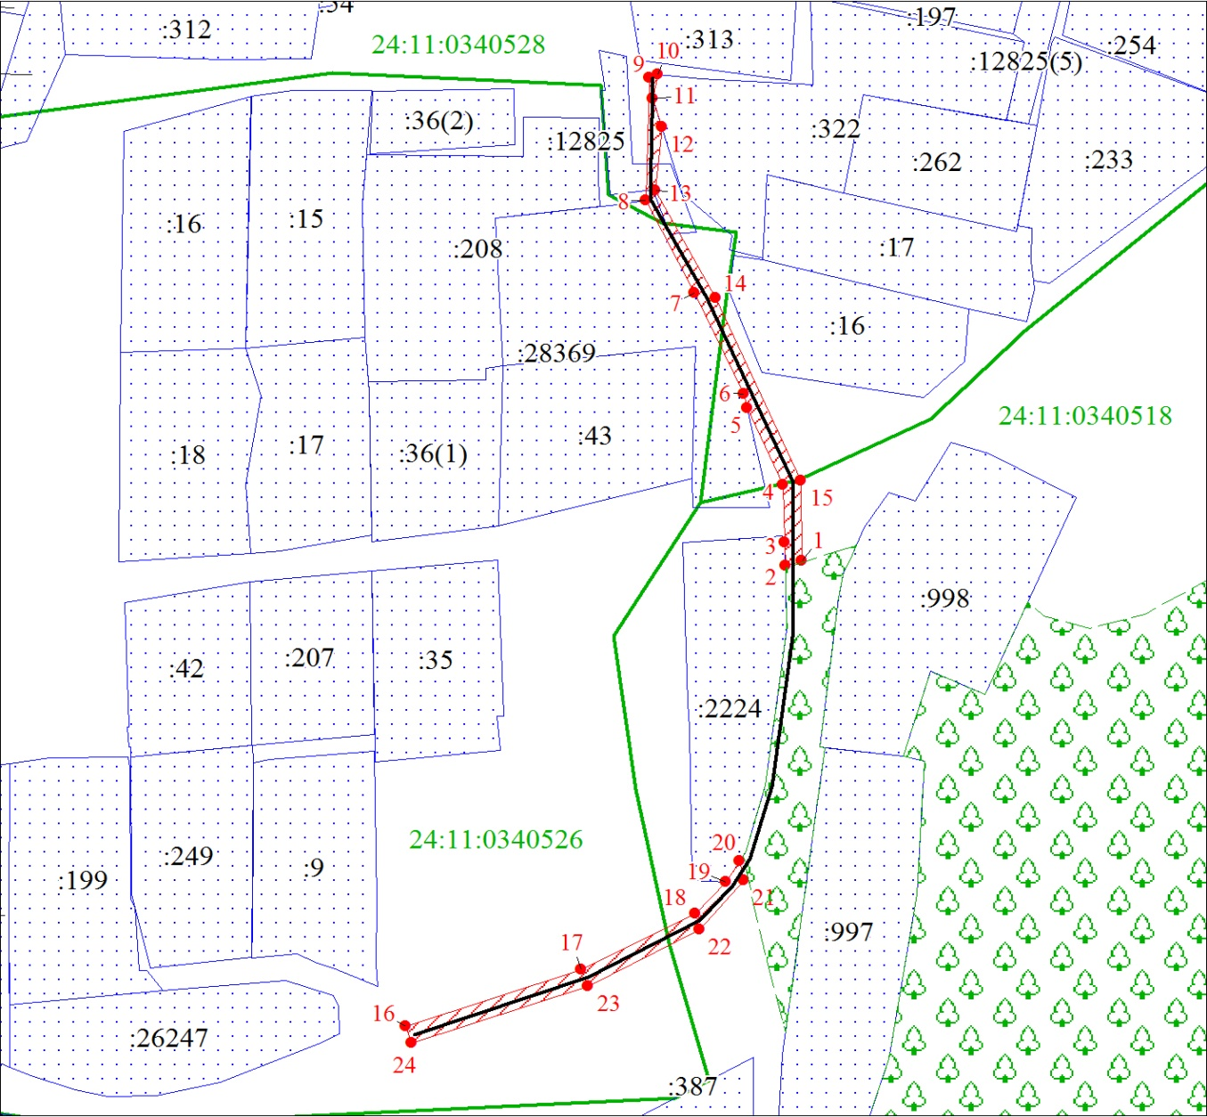

Масштаб 1:1000

Условные обозначения:

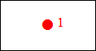 | – характерная точка границы публичного сервитута;
 | – границы публичного сервитута;
 | – земельный участок, сведения о котором содержатся в ЕГРН;
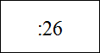 | – кадастровый номер земельного участка, сведения о котором содержатся в ЕГРН;
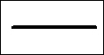 | – инженерное сооружение, в целях эксплуатации которого установлен публичный сервитут;
24:50:0300168 | – обозначение кадастрового квартала;
– граница кадастрового квартала.

Приложение 2
к распоряжению
администрации
города Красноярска
от ____________ № _________

ПОРЯДОК
расчета и внесения платы за публичный сервитут

1. Расчет платы за публичный сервитут в отношении земель, государственная собственность на которые не разграничена, исчисляется по формуле:

Р_{п} = (П x ПЛ_{серв}) x К,

где:
Р_{п} – размер платы за публичный сервитут, рублей в год;
П – средний уровень кадастровой стоимости по сегментам объектов недвижимости, рублей;
$К$ – коэффициент платы за публичный сервитут. В отношении земельного участка, находящегося в государственной или муниципальной собственности и не обремененного правами
третьих лиц, коэффициент платы равен 0,01% кадастровой стоимости земельного участка за каждый год его использования, при этом плата
за публичный сервитут, установленный на три года и более, не может быть менее чем 0,1% кадастровой стоимости земельного участка, обремененного сервитутом, за весь срок сервитута;
ПЛ_{серв} – площадь части земельного участка (публичного сервитута), кв. м.
Размер платы за публичный сервитут представлен в таблице.
Таблица. Размер платы за публичный сервитут в отношении земель, государственная собственность на которые не разграничена.

Номер кадастрового квартала земель | Средний  уровень  кадастровой стоимости  по сегментам объектов недвижимости, руб. (П) | Площадь  земель,  государственная собственность на которые не разграничена,  кв. м | Коэффициент платы  за публичный  сервитут,  % (К) | Размер  платы  за публичный сервитут в год,  руб. (Р_{П}) | Размер  платы  за публич-ный серви-тут за весь период,  руб. (Р_{П})
24:11:0340526;24:11:0340518 | 998,41 | 249 | 0,01 | 25,00 | 1 225,00
Банковские реквизиты для оплаты:
УФК по Красноярскому краю (департамент муниципального имущества и земельных отношений администрации города Красноярска);
ИНН 2466010657/КПП 246601001, ОКТМО 04701000;
расчетный счет № 03100643000000011900;
банк получателя: Отделение Красноярск Банка России/УФК по Красноярскому краю, г. Красноярск, лицевой счет № 04193005680;
БИК 010407105, к/с № 40102810245370000011;
основной платеж – КБК 905 111 05410 04 0000 120;
пеня – КБК 905 1 16 07090 04 0000 140.
2. Плата за публичный сервитут вносится обладателем публичного сервитута единовременным платежом не позднее шести месяцев со дня принятия решения об установлении публичного сервитута.

